**Министр науки и высшего образования Российской Федерации**

**Федеральное государственное автономное образовательное учреждение высшего образования**

**«Национальный исследовательский университет ИТМО»**

Факультет информационных технологий и программирования

Лабораторная работа № 1

*Название работы: Настройка IDE.*

**Выполнил студент группы № M3119**

Сливкин Артём Сергеевич

Санкт-Петербург

2022

Ход работы

1. **Скачать и установить Visual Studio Code**
2. **Конфигурация и отладка кода на Python**

Был скачан Pycharm.

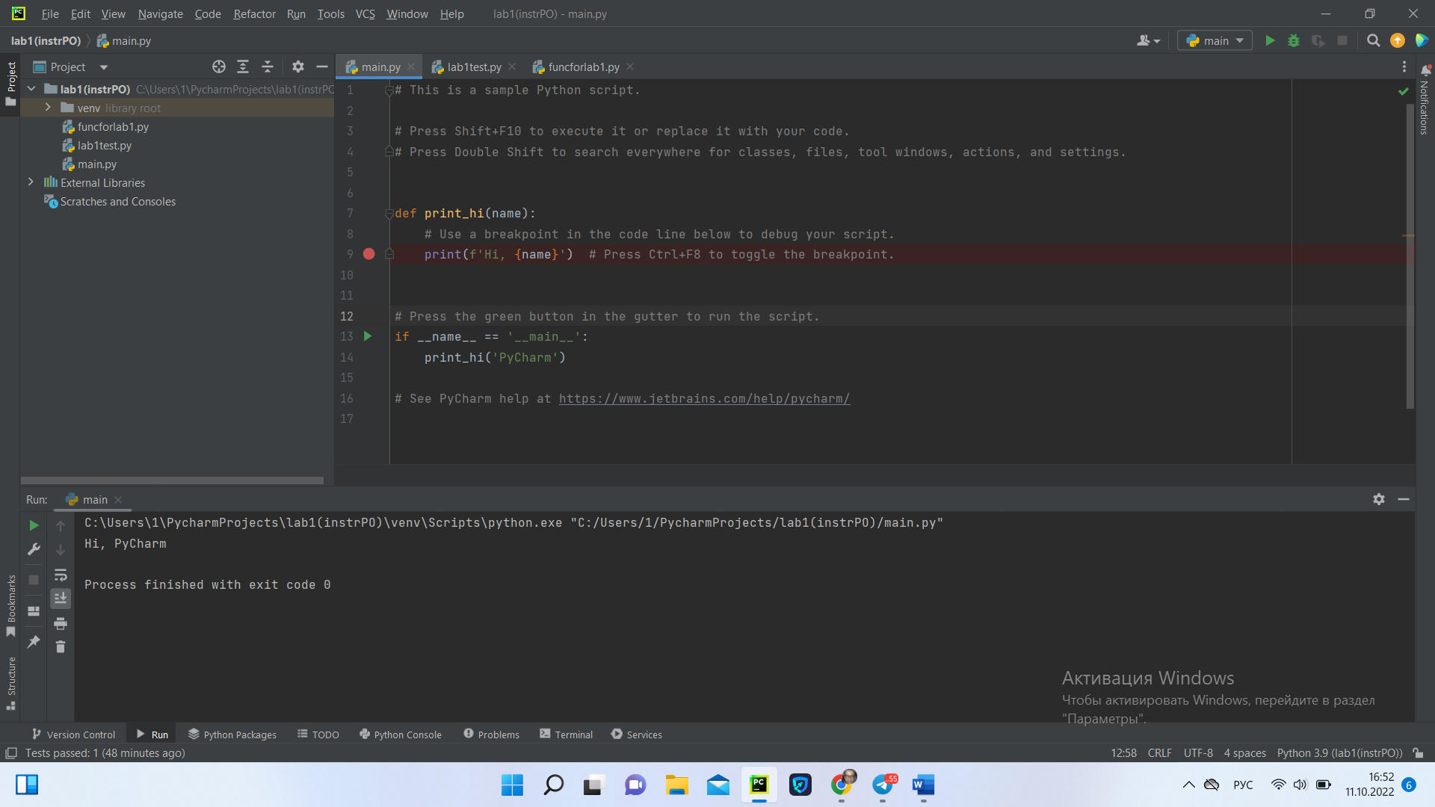

1. Написать простой проект (чтение файла, простой консольный калькулятор)

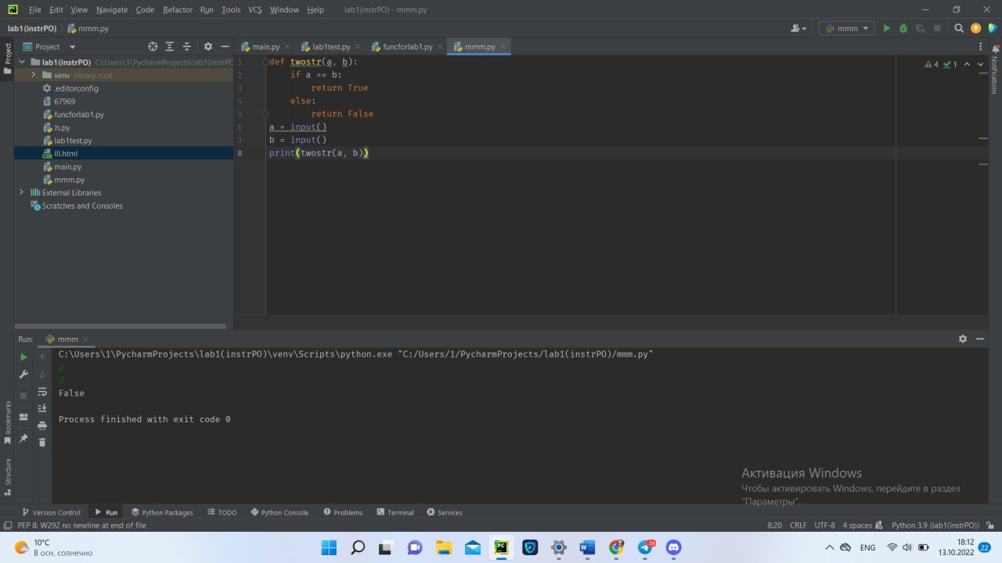

1. Написать тесты к проекту.

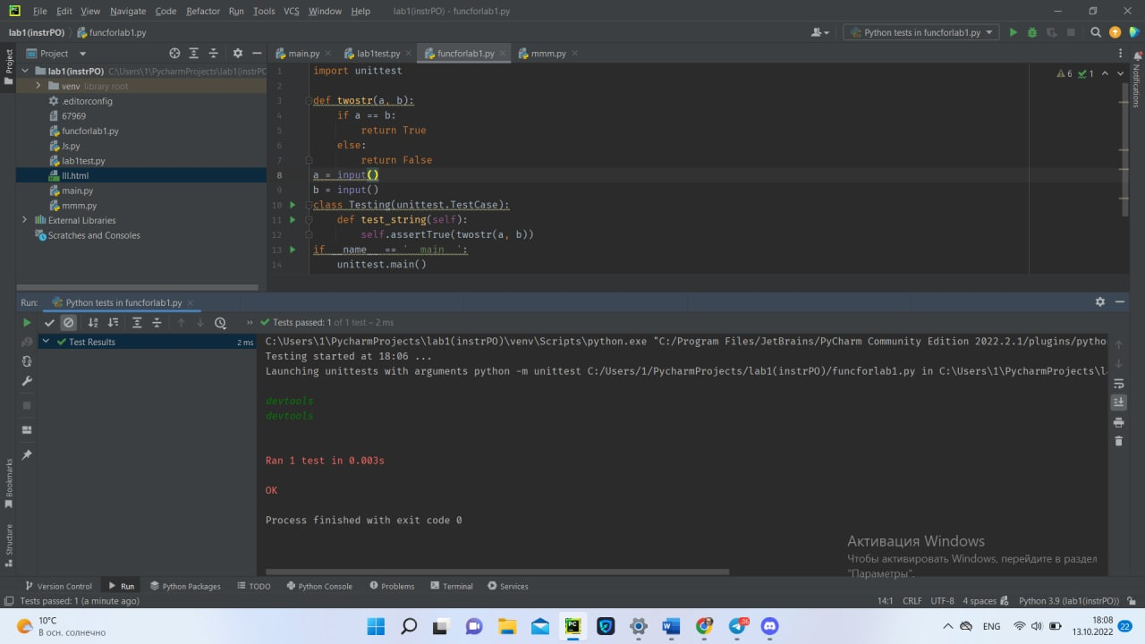

При вызове одинаковых строк тест выполняется корректно

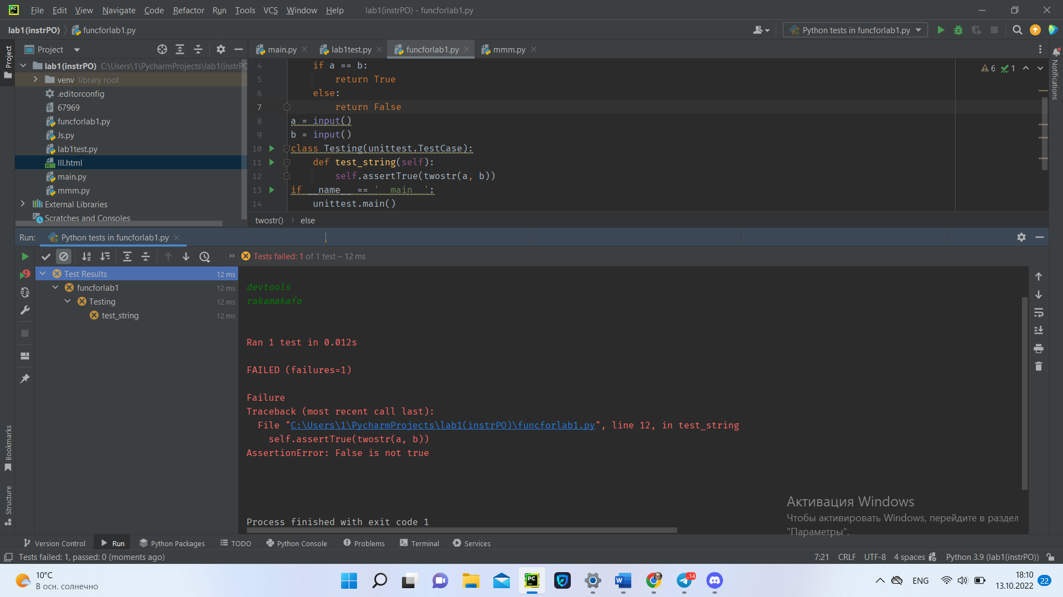

При вызове разных строк тест выводит ошибку

Тестирование программы было выполнено с помощью, встроенной библиотеку – unittest и функции – assertTrue.

1. Изучить VisualStudioCodeCLI: описать не менее 10 команд используемых в данном интерфейсе. Написать 5 собственных Сниппетов

*n – new window – создает новое окно.*

*-w – wait – ожидание пока файлы будут закрыты перед возвращением.*

--add <dir> добавляет папку(и) в последнее активное окно.

--locale <locale> - устанавливает язык.

--show-versions – выводит версии установленных расширений.

-r / –reuse-window – принудительно открывает папку или файл.

-g / -goto – при использовании с file:line :character} открывает файл определенной строке и желательной позиции символа.

-v / -version распечатывает версию vscode, GitHub commit id и архитектуру.

--list-extensions – перечисляет установленные расширения.

-d / --diff <file1><file2> - открывает редактор различий в файлах

Сниппеты:

1. Вывод строки n раз

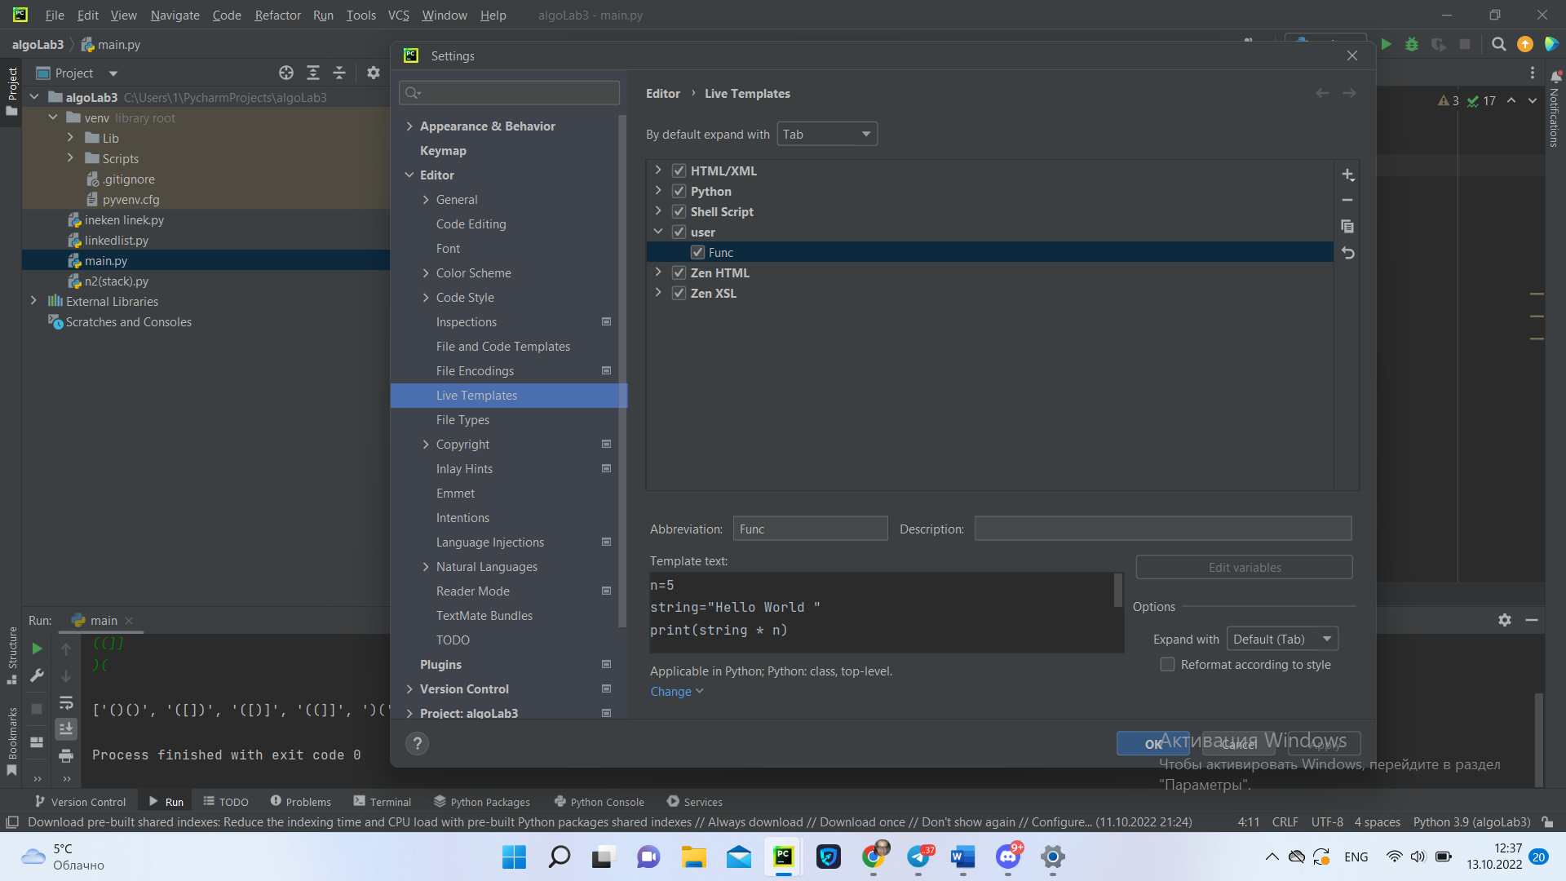

1. Деление двух чисел

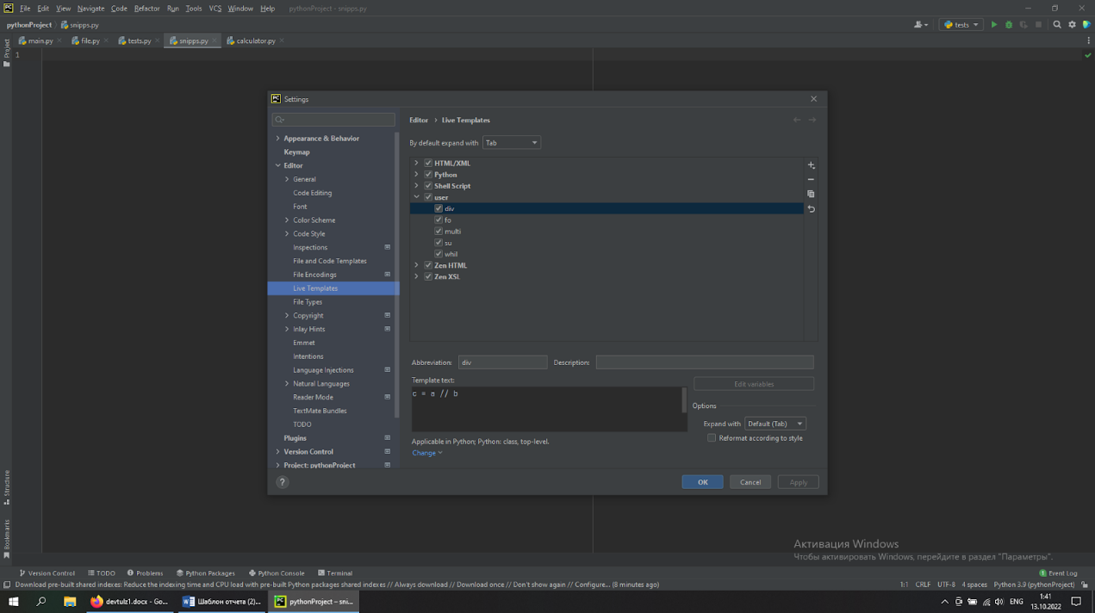

1. Обмен значений между переменными

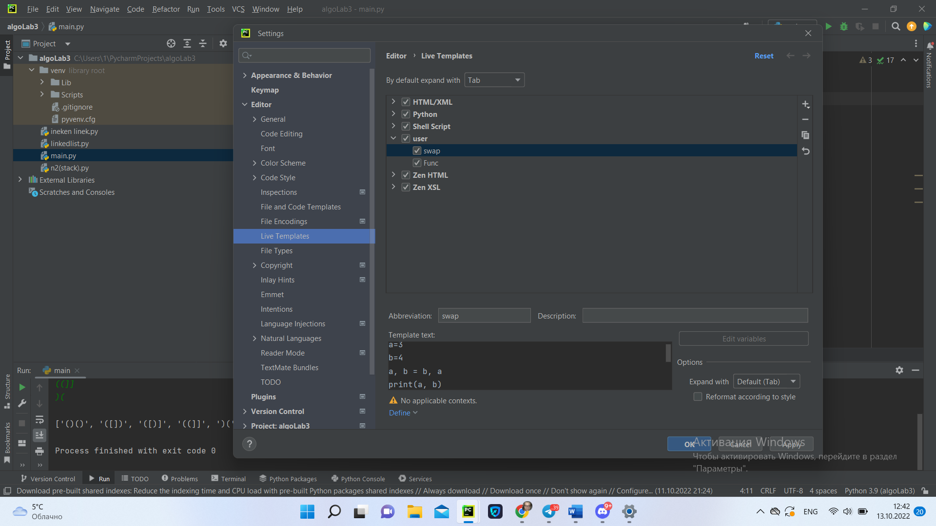

1. Цикл for от a до b

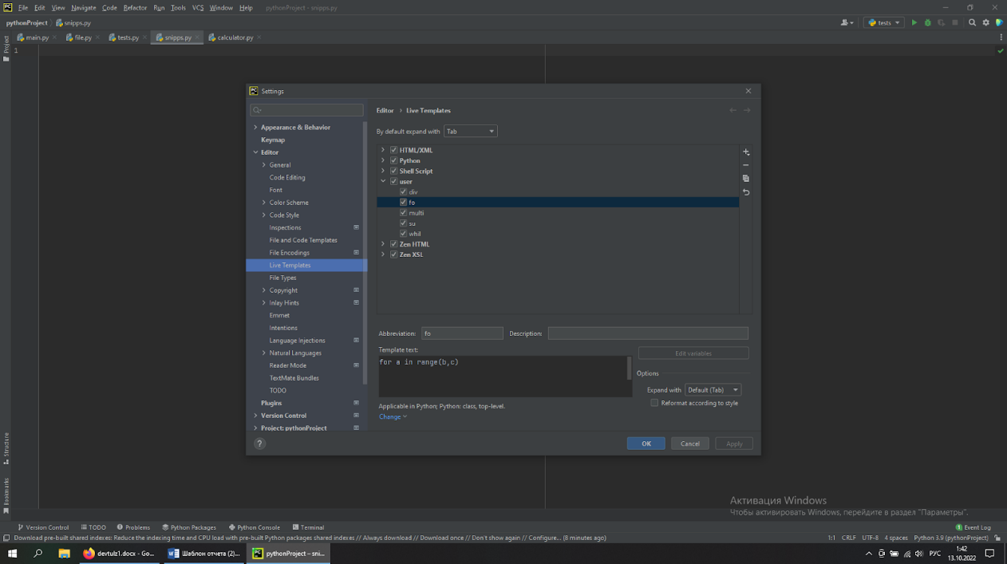

## Фильтрация значений False

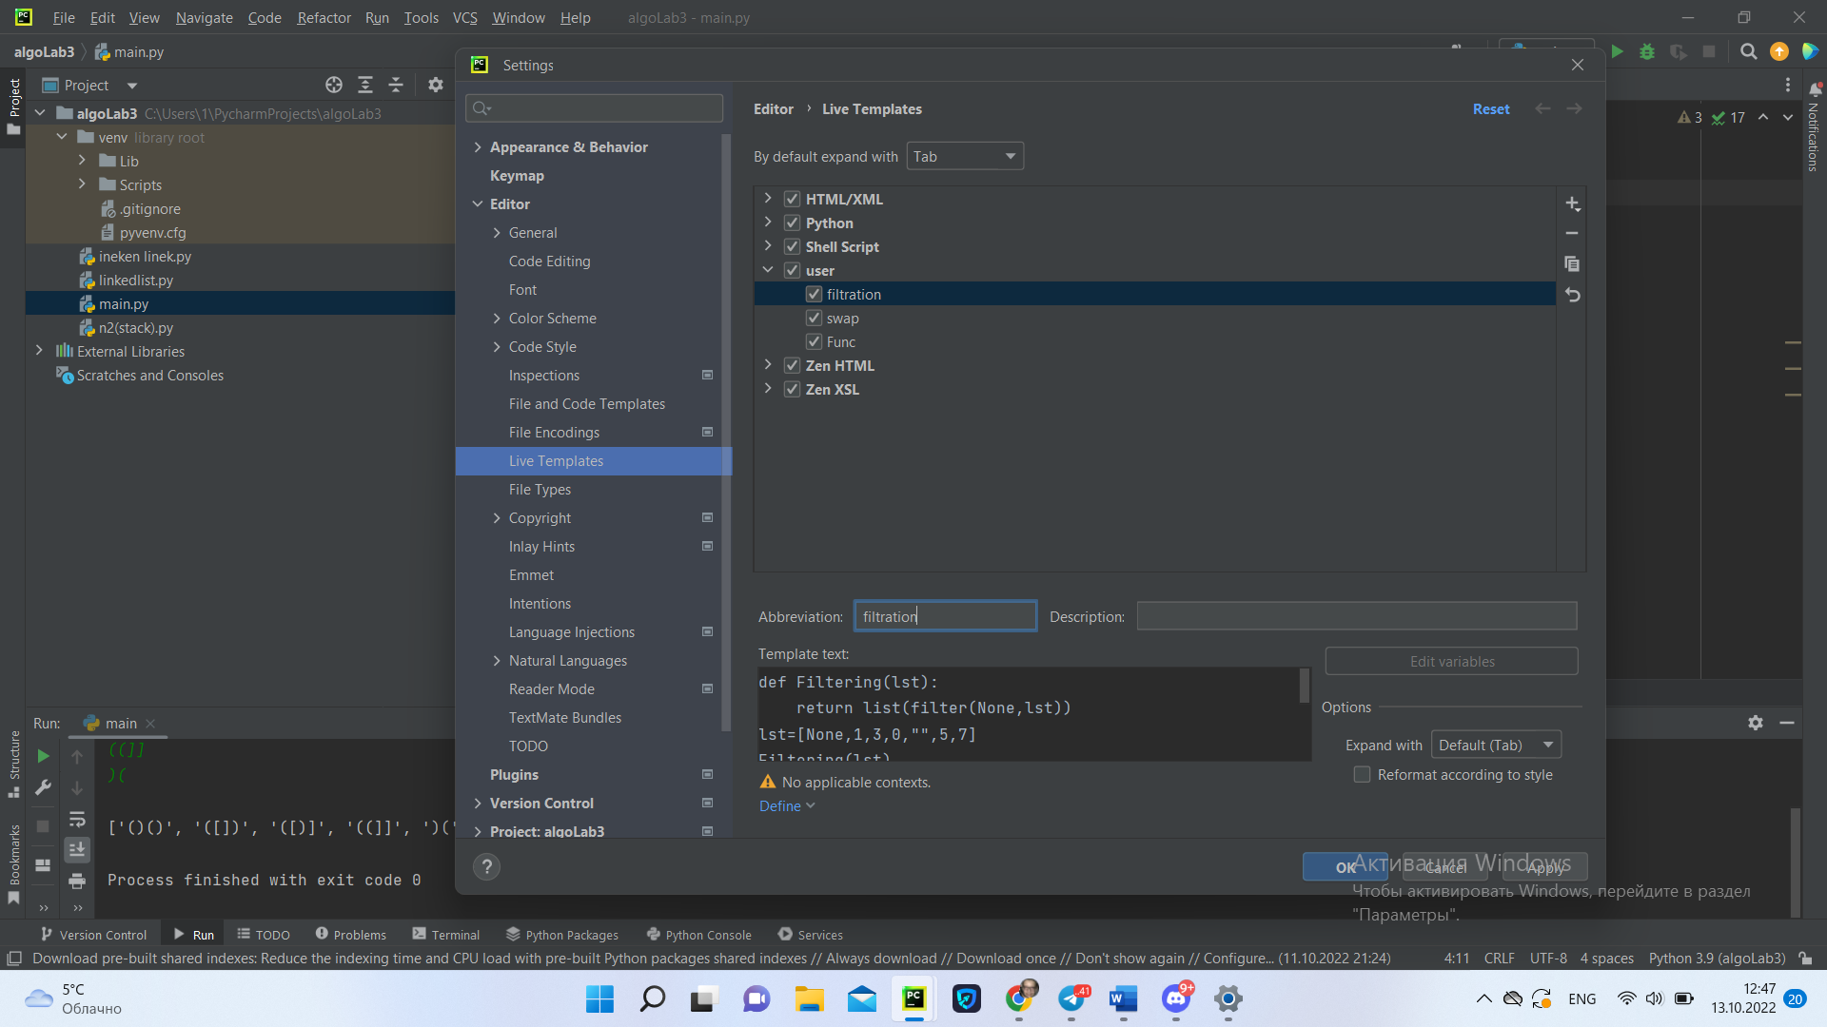

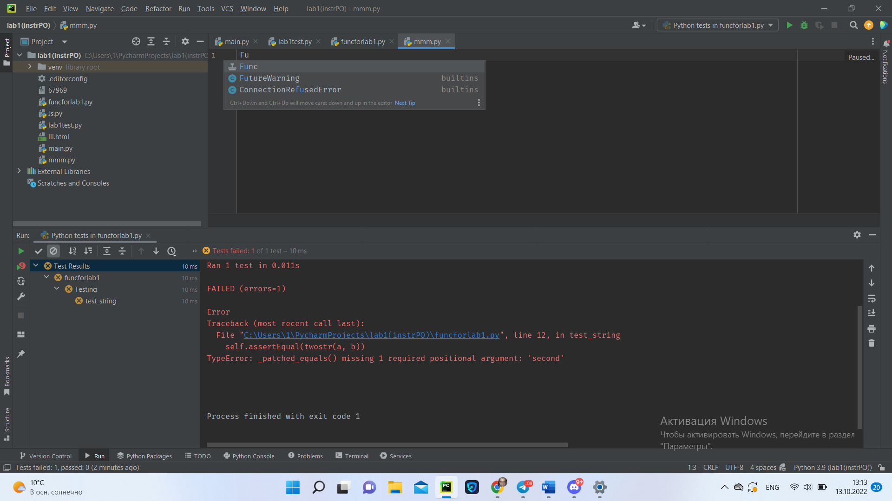

1. Изучить и описать наиболее распространённые HotKeys

Command + c – Копировать

Command + v – Вставить

Command + a – Выбрать все

Command + z – Отменить

Command + s – Сохранить

Command + w – Закрыть окно

Command + x – Вырезать

Control + F5 – Запуск файла

Command + o – Открытие папки

Command + f – Нахождение

1. Задокументировать код с помощью расширения <https://marketplace.visualstudio.com/items?itemName=cschlosser.doxdocgen>

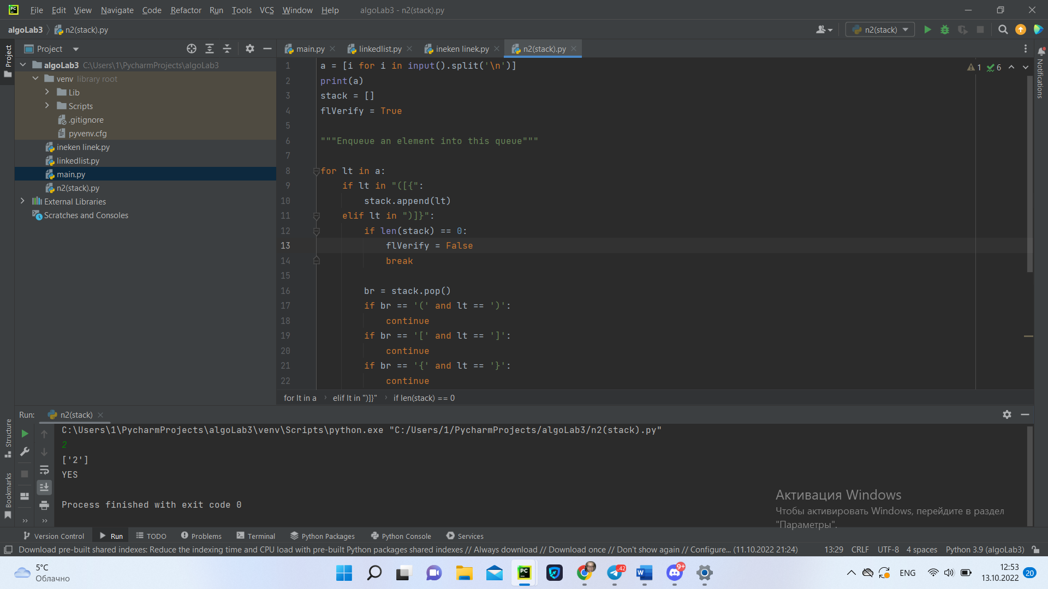

1. Установить шрифт FiraCode

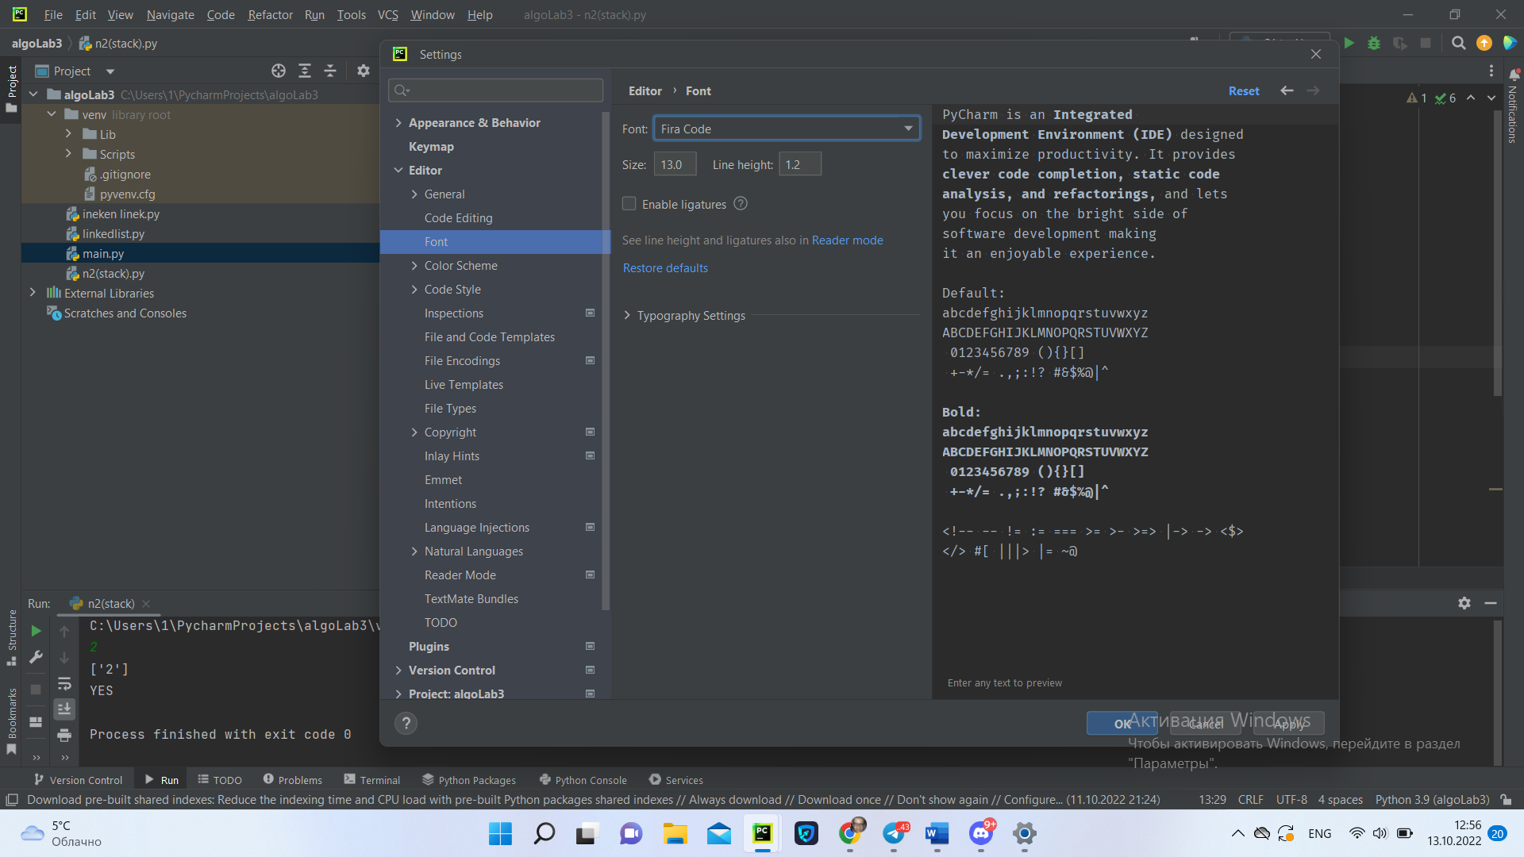

1. Установитьhttps://marketplace.visualstudio.com/items?itemName=MS-vsliveshare.vsliveshare и показать чего получилось)

